**1.** **¿Que es un usuario root en Linux?**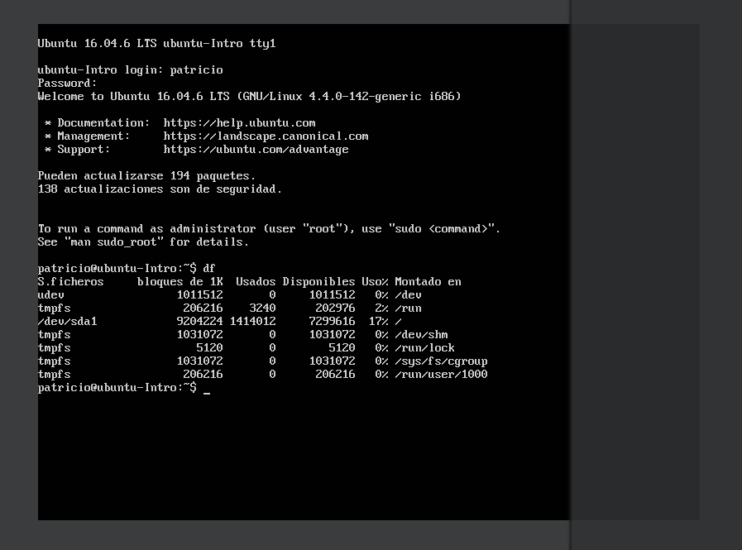

En Linux el usuario root es aquel que tiene todos los permisos en el sistema operativo, es decir, es el súper administrador. Puede acceder a cualquier archivo y también ejecutar cualquier comando, incluidos los que nunca deberías ejecutar.

El usuario root puede hacer lo que quiera en el sistema operativo, así que hay que utilizarlo con mucho cuidado porque podríamos llegar a dejar nuestro sistema inutilizable por un comando mal ejecutado

Fuente:<https://geekytheory.com/usuario-root-ubuntu-linux/>

**2.** **¿Por qué ubuntu no me deja establecer la contraseña durante la instalación?**

Se supone que no debes añadir una contraseña para la cuenta de root. Tenemos algo llamado el mecanismo sudo para manejar eso. En su lugar, se añaden usuarios a la cuenta admin cuenta. Todos esos usuarios pueden entonces ejecutar comandos o programas como root ejecutando sudo command para los comandos de terminal o gksu command para que las aplicaciones GUI se ejecuten como root, como gksu gcalctool aunque ese ejemplo obviamente no tiene sentido)

Fuente:<https://www.enmimaquinafunciona.com/pregunta/50991/Por-que-no-se-me-pide-que-establezca-una-contrasena-para-root-al-instalar-Ubuntu>

3. ¿Cuáles son los procesos típicos de Linux (demonios)?

Un demonio en Linux, y de manera general en cualquier sistema tipo UNIX, **es un proceso que se ejecuta en segundo plano y es autónomo, de manera que no necesita interacción por parte de un usuario del sistema para arrancar y funcionar**. Los servidores web Apache o Nginx están controlados por demonios, por ejemplo.

Demonio en concreto, (software) programa que se ejecuta continuamente como un proceso en segundo plano. La ejecución de estos programas eapt n segundo plano no requieren la intervención de ningún usuario en especifico. Sin embargo el usuario root ó “superusuario” podrá intervenir, manejar y controlar, estos procesos demonios, en cambio un usuario normal no pdrá intervenir en la ejecución de estos procesos demonio.

**4.** **¿Cómo identificarlos?.**

Tradicionalmente en sistemas UNIX y derivados los nombres de los demonios terminan con la letra d. Por ejemplo syslogd es el demonio que implementa el registro de eventos del sistema, mientras que sshd es el que sirve a las conexiones SSH entrantes.

**5.** **Investigar y establecer una contraseña para el usuario root.**

## **Cómo ejecutar un comando como root**

En Linux es necesario ejecutar ciertos comandos como root porque si no, nos dará error de permisos con nuestro usuario. ¿Y cómo se ejecuta un comando en Linux como root? Simplemente utilizando sudo. Por ejemplo, para actualizar nuestro sistema operativo tenemos que ejecutar el comando apt update. Sin embargo, sin sudo nos dirá que no tenemos permisos suficientes para ello:

apt update

Reading package lists... Done

E: Could not open lock file /var/lib/apt/lists/lock - open (13: Permission denied)

E: Unable to lock directory /var/lib/apt/lists/

W: Problem unlinking the file /var/cache/apt/pkgcache.bin - RemoveCaches (13: Permission denied)

W: Problem unlinking the file /var/cache/apt/srcpkgcache.bin - RemoveCaches (13: Permission denied)

Sin embargo, si introducimos sudo nos pedirá nuestra contraseña y ya podremos ejecutar el comando:

sudo apt update

[sudo] password for mario:

Get:1<http://security.ubuntu.com/ubuntu> bionic-security InRelease [88.7 kB]

Hit:2<http://archive.ubuntu.com/ubuntu> bionic InRelease

Get:3<http://ppa.launchpad.net/ansible/ansible/ubuntu> bionic InRelease [15.9 kB]

Get:4<https://dl.yarnpkg.com/debian> stable InRelease [17.1 kB]

Get:5<http://archive.ubuntu.com/ubuntu> bionic-updates InRelease [88.7 kB]

Get:6<https://deb.nodesource.com/node_12.x> bionic InRelease [4584 B]

...

sudo es un programa muy potente que permite a cada usuario que lo utilice ejecutar comandos con permisos de administrador.

## **Cómo pasar a ser usuario root**

Aunque acabamos de mencionar que utilizando sudo podemos ejecutar cualquier comando con permisos de administrador, a veces necesitamos ejecutar múltiples comandos y es un poco tedioso tener que estar poniendo sudo delante de cada uno de ellos y luego introducir de nuevo la contraseña de nuestro usuario. Para hacer el proceso más cómodo, podemos hacer login directamente como root con el comando sudo -i:

sudo -i

[sudo] password for mario:

root@geekytheory:~# whoami

root

root@geekytheory:~#

Es importante fijarse en que cuando estamos utilizando la consola como usuario root, el último caracter antes de introducir nuestro comando es una almohadilla #.

Por otra parte, para volver a utilizar nuestro usuario basta con introducir el comando exit.

## **Cómo habilitar el usuario root**

Ahora que ya sabemos que el usuario root está deshabilitado por defecto, para habilitarlo simplemente tenemos que asignarle una contraseña con el siguiente comando, pero cuidado, no te recomiendo hacer este paso porque como se te olvide la contraseña de root podrías perder el acceso:

sudo passwd root

Enter new UNIX password:

Retype new UNIX password:

passwd: password updated successfully

Introducimos la contraseña deseada dos veces y ya habremos terminado.

Fuente:<https://geekytheory.com/usuario-root-ubuntu-linux/>

2. Comando top:

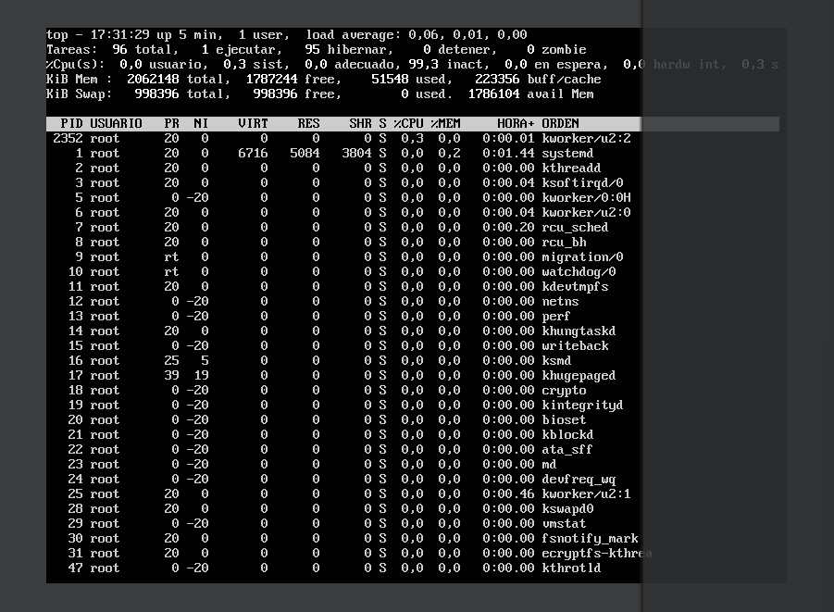

3. Comando cowsay “Hola mundo”